Устройства управления курсором.
Мыши, трекболы и дигитайзеры являются ручными манипуляторами и обычно подключаются к последовательному порту ПК. При перемещении манипулятора по столу (или планшету) синхронно с ним по экрану монитора перемещается курсор. Почти все манипуляторы имеют кнопки, используемые для фиксации конкретной позиции экрана. Эти устройства подразделяются на две категории — относительные и абсолютные. Относительными являются, например, мышь (mouse), трекбол (trackball), джойстик (joystick), точпад (touchpad); абсолютным — дигитайзер (digitizer), см. гл. 5.
В абсолютных манипуляторах при перемещении указателя в некоторую точку получают ее представление в виде конкретной позиции экрана или конкретного выбора меню (например, если нужно выбрать центр экрана, т. е. курсор поместить в центр экрана монитора, необходимо переместить указатель дигитайзера на центр планшета).
В относительном манипуляторе нельзя указывать абсолютные позиции. Здесь перемещение экранного указателя на некоторое расстояние относительно его текущей позиции можно получить путем перемещения указателя манипулятора на то же относительное расстояние. Например, при использовании мыши, если нужно передвинуть курсор в центр экрана, то, видя текущую позицию курсора, необходимо передвинуть мышь из текущей позиции в таком направлении, при котором курсор будет передвигаться к центру.
Манипуляторы связываются с ПК посредством соответствующих драйверов (т. с. программ управления). Однако в отличие от драйверов других компьютерных устройств они не входят в ROM BIOS или DOS, а поставляются непосредственно с манипуляторами. В большинстве случаев эти драйверы представляются двумя версиями:
• обычный драйвер в config.sys;
• резидентный драйвер, инсталлируемый обычно через autoexec ват.
Прикладные программы используют манипуляторы по-разному, и поэтому целесообразно использование драйвера из прикладного пакета.
Мышь
Одним из традиционных компьютерных устройств ввода является манипулятор мышь (mouse), в ранних советских ЭВМ фигурировавшая под названием «колобок». Это устройство было изобретено достаточно давно — еще в 1970-х гг. Самые первые серийные мыши выпускала корпорация Xerox .
Этот манипулятор наилучшим образом подходит для запуска программ в рамках оконных графических интерфейсов, указания позиции объектов на экране, несколько хуже — для рисования. Практически невозможно (если не брать в расчет специальные программы-эмуляторы клавиатуры) с помощью мыши вводить текстовые данные.
Мышь является наиболее распространенным последовательным устройством среди устройств указанного типа, которое стало популярно в связи с ростом популярности графических интерфейсов пользователя . Назначение графических оболочек — возможность инициализации команд без длинного ввода с клавиатуры.

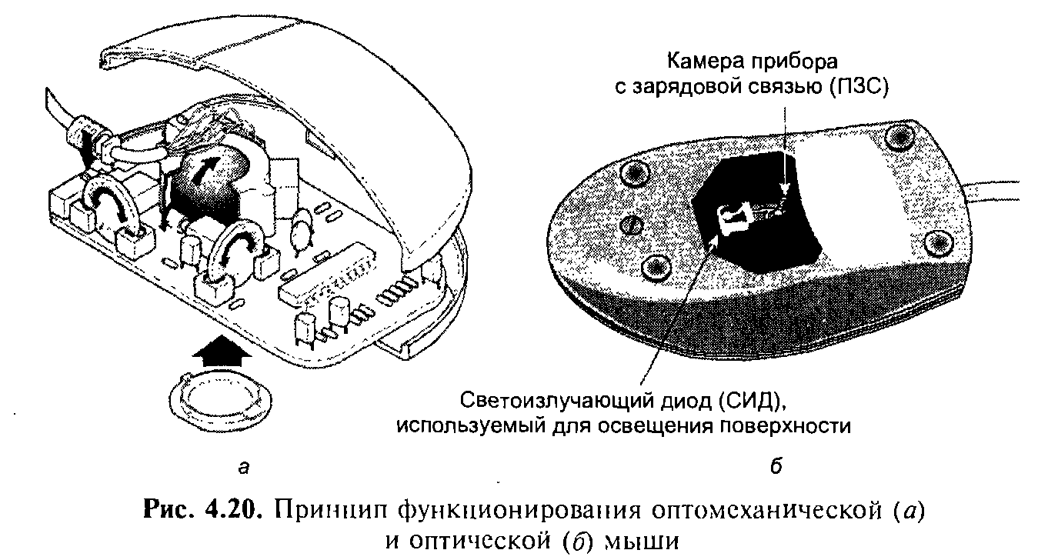
Среди фирм—производителей этого устройства наиболее крупными являются Microsoft и Logitech.
Функциональное назначение клавиш (у большинства мышей — две, а в некоторых более трех) различно и зависит от выполняемого приложения. Если установить указатель на объект, нажать на левую клавишу мыши и, не отпуская ее, перемешать мышь, то объект будет соответствующим образом перемещаться по экрану. Если же произвести двойной щелчок на этом объекте, то он станет активным. Функции клавиш можно переопределять.
Качество мыши определяется ее разрешением, которое измеряется числом точек на дюйм (тнд, или dpi — Dot Per Inch). Например, если мышь имеет разрешение 900 тнд, то при ее передвижении вправо на 1 дюйм привод мыши получает через микроконтроллер информацию о смещении на 900 единиц вправо. Нормальное разрешение мыши лежит в диапазоне от 200 до 900 тнд.
Существует несколько стандартов для мышей. Самым распространенным является стандарт MS-Mouse, известен также PC-Mouse.
По типу устройств и способу функционирования мыши разделяются на механические, оптико-механические, оптические.
Механическая мышь. В этом случае движение фиксируется механически и связано с перемещением частей устройства (у оптических мышей движение определяется оптически). Внутри корпуса располагается тяжелый обрезиненный металлический шарик, который при перемещении мыши по поверхности стола перекатывается внутри корпуса. Два ролика, соприкасающиеся с этим шариком, монтируются под углом 90° относительно друг друга и также вращаются вокруг своих осей.
Фактически ролики преобразуют произвольное движение шарика в движение в двух взаимоперпендикулярных направлениях (X и Y). Электронная схема, размещенная внутри корпуса, преобразует вращения роликов в электрические импульсы, передаваемые в ПК с помощью кабеля («хвоста» мыши). Кроме того, указанная электронная схема соответствующим образом реагирует на нажатие кнопок мыши. Такие мыши не очень долговечны и тяжелее перемещаются, поэтому на сегодняшний момент их выпуск прекращен.
Оптико-механическая мышь. Манипулятор конструктивно напоминает первый тип, но движение шарика отслеживается посредством двух валиков с прорезями (горизонтального и вертикального) и двух оптических пар светодиод—фотодиод (рис. 4.20, а). В результате на оптической паре создаются импульсы, которые затем с помощью счетчиков конвертируются в числовые величины, обозначающие степень относительного перемещения мыши по горизонтальной и вертикальной осям. Эти величины вместе с состоянием кнопок мыши (нажата/отжата) передаются в ПК. Для защиты обоих типов манипуляторов от проникновения пыли и грязи сквозь окошечко для шарика под мышь подкладывают специальные коврики (Mouse Pad).
Оптическая мышь. Внутри корпуса находятся две пары светодиодов и фотоэлементов (фотоэлементные пары). Один светодиод обычно излучает красный свет, а другой — инфракрасный (рис. 4.20, б). Фотоэлемент улавливает свет определенной частоты (один — красный свет, а другой — инфракрасный). Светодиоды монтируются под углом к фотоэлементу. Для работы с этой мышью применяется специальный коврик. Он имеет серебристый цвет и покрывается тонкой сеткой, состоящей из цветных горизонтальных (синего цвета) и вертикальных (серого цвета) линий.
Когда мышь устанавливается между линиями сетки, блестящая поверхность коврика отражает красные и инфракрасные лучи из светодиодов, а фотоэлементы улавливают эти лучи. При помещении мыши на синюю линию красный цвет поглощается и чувствительный к красному свету элемент утрачивает сигнал. Аналогично при перемещении мыши на серую линию инфракрасный цвет поглощается и сигнал на инфракрасном фотоэлементе теряется. При перемещении мыши по коврику фотоэлементы поочередно обнаруживают соответствующие им источники света, и сигналы фотоэлементов представляют движение в направлении осей X или Y. Эти сигналы передаются в ПК, где драйвером преобразуются для управления движением курсора на экране. В остальном все происходит, как в механической мыши.
«Бесхвостые» (инфракрасные) мыши для передачи сигналов используют приемник инфракрасного излучения, который кабелем соединяется с ПК и располагается или на ПК, или устанавливается где-то рядом (при этом нельзя загораживать излучатель такой мыши посторонними предметами). Преимуществом является свободное передвижение мыши.
Альтернативой является передача информации от мыши посредством радиосигнала.
Джойстик
В области компьютерных игр широко используются как устройства ввода джойстики (англ. joy stick — веселая палочка), как цифровые, так и аналоговые. Это стержень-ручка, применяемая для летных имитаторов или для игр, в которых анимированные объекты должны точно позиционироваться путем изменения положения ручки (влево, вправо, вверх, вниз, направо или налево вполоборота, наискосок вниз или вверх), и может иметься кнопка со статусом «огонь». Первые четыре перечисленные в скобках положения ручки реализованы в цифровых джойстиках, а все в совокупности — в аналоговых. В некоторых моделях в джойстик монтируется датчик давления — чем сильнее пользователь нажимает на ручку, тем быстрее движется курсор по экрану дисплея (рис. 4.21, а).
Трекбол
Трекбол представляет собой небольшую коробку с шариком, встроенным в верхнюю часть корпуса. Пользователь рукой врашает шарик и соответственно перемещает курсор. В отличие от мыши, трекбол не требует свободного пространства около компьютера и может быть встроен в корпус машины (рис. 4.21, б).
Известно, что подобный манипулятор использовался в советских зенитно-ракетных комплексах «Байкал», правда, диаметр шарика этого трекбола был около 8 см. На сегодняшний момент такие манипуляторы практически не используются и даже из традиционных для них портативных компьютеров их практически вытеснили манипуляторы на основе сенсорных панелей Touch Pad (в них управление курсором идет за счет перемещения пальца по панели).
IBM производит устройство, называемое Tracpoint, которое может использоваться и как мышь (шариком вниз), и как Trackball (шариком вверх). В большинстве случаев в Trackball установлен шарик гораздо большего размера, чем в стандартной мыши. С точки зрения дизайна Trackball идентичен мыши по базовым функциям и электрическим схемам, но отличается ориентацией и размером шарика.

